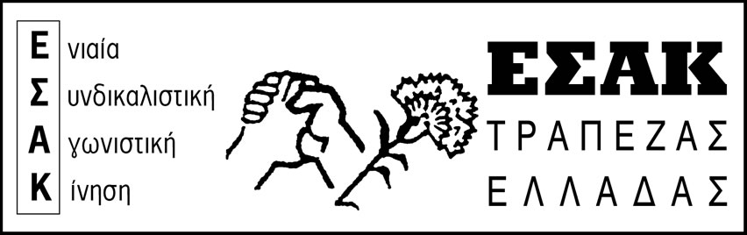
Αθήνα, 3/6/2014

www.syte.gr/esak

Βοήθεια στους λαούς της πρώην Γιουγκοσλαβίας

Μέχρι τη Δευτέρα 16 Ιούνη συνεχίζεται η πρωτοβουλία του ΠΑΜΕ για τους πλημμυροπαθείς της πρώην Γιουγκοσλαβίας
Συνεχίζεται η πρωτοβουλία του ΠΑΜΕ για την έκφραση έμπρακτης αλληλεγγύης στους λαούς της πρώην Γιουγκοσλαβίας (Βοσνίας-Ερζεγοβίνης, Σερβίας, Κροατίας), που τις προηγούμενες μέρες πλήγηκαν από πλημμύρες.
Το ΠΑΜΕ καλεί τα συνδικάτα να συγκεντρώσουν είδη πρώτης ανάγκης όπως:
Λευκά είδη (σεντόνια, κουβέρτες), κάλτσες για όλες τις ηλικίες, εσώρουχα για όλες τις ηλικίες, πάνες για μωρά και ενήλικες, είδη υγιεινής (σαπούνια, χαρτί υγείας, μωρομάντιλα, οδοντόκρεμες, οδοντόβουρτσες, σερβιέτες), αντισηπτικά σαπούνια, γάλα σε σκόνη για μωρά και εβαπορέ.
Τα είδη με βάση την παραπάνω λίστα θα μαζεύονται :
- Για την Αττική στα γραφεία του ΠΑΜΕ (Αγ. Φιλοθέης 5β) ΜΕΧΡΙ ΚΑΙ ΤΗ ΔΕΥΤΕΡΑ 16 ΙΟΥΝΙΟΥ 2014.
- Για την υπόλοιπη Ελλάδα στις τοπικές Γραμματείες του ΠΑΜΕ, στα Εργατικά Κέντρα και τα Σωματεία που έχουν πάρει πρωτοβουλίες. Συγκεκριμένα:
- Στη Θεσσαλονίκη: Το παράρτημα του Σωματείου εργαζομένων στις επιχειρήσεις Καρφούρ – Μαρινόπουλος DIA στη Θεσσαλονίκη συγκεντρώνει τα βασικά είδη πρώτης ανάγκης και είδη υγιεινής στο χώρο διαλείμματος του κάθε καταστήματος. Για πληροφορίες στα τηλ. 6977465103, 6909400006, 6937328370.
- Στη Λάρισα: Το Εργατικό Κέντρο συγκεντρώνει βοήθεια στα γραφεία του. Για πληροφορίες στα τηλέφωνα: 2410 250708, 532459.
- Στο Λαύριο: Το Εργατικό Κέντρο συγκεντρώνει βοήθεια στα βασικά είδη πρώτης ανάγκης και είδη υγιεινής στα γραφεία του, επί της οδού Δανουκάρα 7.
- H Oμοσπονδία Εργαζομένων στην Κλωστουφαντουργία τον Ιματισμό και το Δέρμα (ΟΕΚΙΔΕ) συγκεντρώνει βοήθεια στα γραφεία της, οδός Χαλκοκονδύλη 37, 5ος όροφος, πλατ. Βάθη. Η συλλογή των ειδών θα γίνεται:
Από Δευτέρα έως Παρασκευή (καθημερινά) από τις 9:00 π.μ. έως τις 4 μ.μ.
Κάθε Τρίτη και Πέμπτη η συλλογή των ειδών θα γίνεται και απογευματινές ώρες από τις 6 μ.μ. έως τις 8 μ.μ.
- Στην Πάτρα: η Γραμματεία Αχαΐας του ΠΑΜΕ συγκεντρώνει υλικά καθημερινά στα γραφεία του ΠΑΜΕ (2ος όροφος, Καραϊσκάκη 162), από τις 8.30 π.μ. έως 2 μ.μ. και απόγευμα από 6 μ.μ. έως 9 μ.μ. μέχρι την Παρασκευή 13 Ιούνη. Επίσης, οι ενδιαφερόμενοι μπορούν να επικοινωνούν στο τηλέφωνο 2613-015765.

ΕΣΑΚ ΤτΕ

